Государственное учреждение
«Территориальный центр социального обслуживания населения Бешенковичского района»

ПРОЕКТ
«Приобретение мобильных лестничных гусеничных подъемников для инвалидов»
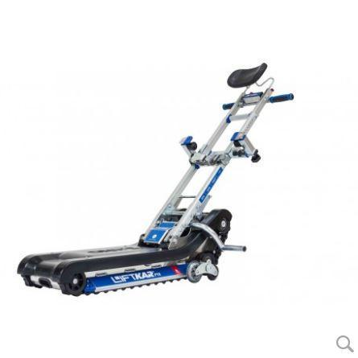
1. | Наименование проекта: | «Приобретение мобильных лестничных гусеничных подъемников для инвалидов»
2. | Срок реализации проекта: | 2022 год
3. | Организация-заявитель, предлагающая проект: | Государственное учреждение  «Территориальный центр социального обслуживания населения Бешенковичского района»,  Республика Беларусь, Витебская область, г.п. Бешенковичи, ул.Свободы, 42а
4. | Цели проекта: | Обеспечение:  - инвалидам-колясочникам, проживающим в многоквартирных домах, в которых по техническим причинам невозможна установка пандусов на лестничном марше, ограничен доступ наравне со всеми к объектам и услугам социокультурной, рыночной, транспортной инфраструктур;  - инвалидов и физически ослабленных пожилых лиц, проживающих в отделении круглосуточного пребывания для граждан и инвалидов, возможности беспрепятственного передвижения.
5. | Обоснование: | Ограниченность общения и социальной активности создает дополнительные психологические, экономические и другие проблемы, трудности для самих инвалидов, физически ослабленных пожилых лиц и их близких. Социально-психологическое самочувствие большинства лиц с инвалидностью характеризуется неуверенностью в завтрашнем дне, неуравновешенностью, тревожностью. Многие чувствуют себя людьми, ущемленными в своих правах. Приобретение специального оборудования поможет создать все необходимые условия для социальной адаптации, в том числе научиться равноправно конкурировать с полноценными в физическом отношении людьми.
6. | Задачи, планируемые к выполнению в рамках реализации проекта: | Использование гусеничного лестничного подъемника для инвалидов при оказании услуг помощника по сопровождению для инвалидов 1 группы с нарушением опорно-двигательного аппарата (далее - инвалиды-колясочники).  Оснащение пункта проката технических средств социальной реабилитации для жителей Бешенковичского района мобильными гусеничными лестничными подъемниками для инвалидов (пункт проката функционирует в государственном учреждении «Территориальный центр социального обслуживания населения Бешенковичского района» (далее–Центр).  Увеличение количества посещений инвалидами-колясочниками, физически ослабленными пожилыми лицами объектов социокультурной, рыночной, транспортной инфраструктур.  Обеспечение возможности беспрепятственного передвижения инвалидами и физически ослабленными лицами в отделении круглосуточного пребывания для граждан пожилого возраста и инвалидов.  Длительный эффект реализуемого проекта.
7. | Целевая группа: | Инвалиды-колясочники, проживающие в многоквартирных домах, в которых по техническим причинам невозможна установка пандусов на пригласительных маршах и (или) лестничном марше в подъездах жилых домов.  Инвалиды-колясочники, физически ослабленные пожилые лица, проживающие в отделении круглосуточного пребывания для граждан пожилого возраста и инвалидов.
8. | Краткое описание мероприятий в рамках проекта: | Мероприятие 1:  Приобретение 3-х мобильных гусеничных лестничных подъемников - подъемное средство, при помощи которого перемещают людей с ограниченными двигательными способностями по лестничным маршам в помещениях, не оборудованных лифтами и пандусами.  Мероприятие 2:  В рамках проекта помощник по сопровождению (специалист Центра) будет производить спуск и подъем инвалидов-колясочников по лестничному маршу с использованием гусеничного подъемника. Специалист сопровождает инвалида-колясочника на прогулке и (или) при посещении им различных объектов инфраструктуры.  Предполагается использование одного гусеничного лестничного подъемника и одного специалиста Центра.  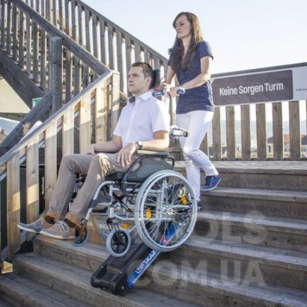  Мероприятие 3:  В рамках проекта специалист отделения круглосуточного пребывания для граждан пожилого возраста и инвалидов Центра будет производить спуск и подъем инвалидов-колясочников, физически ослабленных лиц по лестничному маршу отделения Центра с использованием гусеничного подъемника. Специалист сопровождает инвалида-колясочника на прогулке и (или) посещении им различных объектов инфраструктуры.  Предполагается использование одного гусеничного лестничного подъемника и одного специалиста отделения Центра.  Мероприятие 4:  Оказание услуги проката гусеничных лестничных подъемников в пункте проката средств реабилитации для людей с инвалидностью  Помощь инвалиду-колясочнику при эксплуатации подъемника оказывается лицами, осуществляющими уход за ними и др.  Дополнительные эффекты:  по завершению проекта услуги помощника по сопровождению при использовании мобильного гусеничного подъемника и услуги пункта проката продолжат осуществляться.  Прогнозируется увеличение числа инвалидов, физически ослабленных лиц, которым будет оказываться помощь в перемещении и последующее их сопровождение.
9. | Общий объем финансирования: | 14 900 долларов США
10. | Средства донора:  Софинансирование | 11 650 долларов США  3 250 долларов США
11. | Место реализации проекта: | Республика Беларусь, Витебская область, г.п. Бешенковичи, ул. Свободы, 42а
12. | Контактное лицо: | Родич Нина Вячеславовна, заместитель директора, тел. 80333126490, e-mail: beshenkovichi.r-tc@mintrud.by

Government agency
"Territorial center of social services for the population of the
Beshenkovichi district"

PROJECT
"Purchase of mobile ladder caterpillar
lifts for disabled people"
1. | Name of the project: | "Purchase of mobile ladder caterpillar lifts for the disabled"
2. | Project implementation period: | 2022
3. | Applicant organization proposing the project: | Government agency  "Territorial center of social services for the population of the Beshenkovichi district",  Republic of Belarus, Vitebsk region, g. Beshenkovichi, Svobody st., 42a
4. | Objectives of the project: | Security:  - wheelchair users living in apartment buildings where, due to technical reasons, it is impossible to install ramps on a flight of stairs, access, on an equal basis with everyone, to objects and services of socio-cultural, market, transport infrastructures is limited;  - disabled and physically weakened elderly people living in the round-the-clock stay for citizens and disabled people, the possibility of unimpeded movement.
5. | Rationale: | Limited communication and social activity creates additional psychological, economic and other problems, difficulties for the disabled themselves, physically weakened elderly people and their loved ones. The socio-psychological well-being of the majority of persons with disabilities is characterized by uncertainty about the future, imbalance, and anxiety. Many feel that they are human rights infringed upon. The purchase of special equipment will help create all the necessary conditions for social adaptation, including learning to compete on an equal footing with physically fit people.
6. | Tasks planned for implementation within the framework of the project: | Use of a caterpillar stair lift for disabled people in the provision of escort services for disabled people of group 1 with musculoskeletal disorders (hereinafter - wheelchair users).  Equipping the rental point of technical means of social rehabilitation for residents of the Beshenkovichi district with mobile caterpillar stair lifts for the disabled (the rental point operates in the state institution "Territorial Center for Social Services for the Population of Beshenkovichi District" (hereinafter referred to as the Center).  An increase in the number of visits by wheelchair users, physically weakened elderly people to objects of socio-cultural, market, transport infrastructure.  Providing the possibility of unimpeded movement for disabled and physically weakened persons in the round-the-clock stay department for elderly citizens and disabled people.  Long-term effect of the ongoing project.
7. | Target group: | Wheelchair users living in apartment buildings in which, for technical reasons, it is impossible to install ramps on invitation marches and (or) a flight of stairs at the entrances of residential buildings.  Wheelchair users, physically weakened elderly people living in the round-the-clock department for senior citizens and disabled people.
8. | Brief description of project activities: | Activity 1:  Purchase of 3 mobile caterpillar stair lifts - a lifting device with the help of which people with reduced mobility are moved along stair flights in rooms that are not equipped with lifts and ramps.  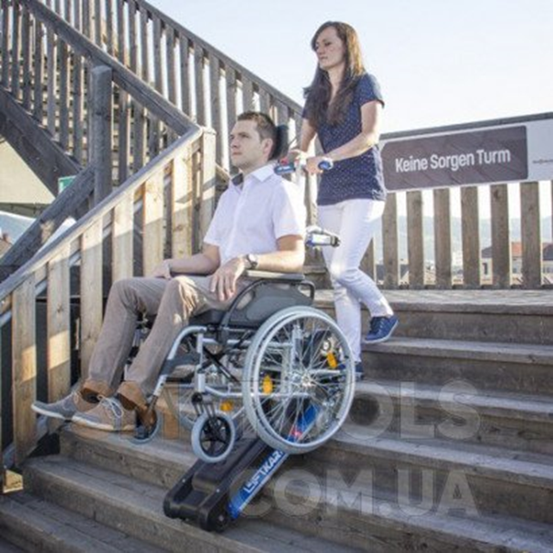  Activity 2:  Within the framework of the project, the escort assistant (specialist of the Center) will carry out the descent and ascent of wheelchair users along a flight of stairs using a caterpillar lift. The specialist accompanies a wheelchair user for a walk and (or) when he visits various infrastructure facilities.  It is supposed to use one caterpillar ladder hoist and one specialist from the Center.  Activity 3:  Within the framework of the project, the specialist of the department of round-the-clock stay for elderly citizens and disabled people of the Center will make the descent and ascent of wheelchair users, physically weakened persons along the stairs of the Center department using a caterpillar lift. The specialist accompanies a wheelchair user for a walk and (or) visits to various infrastructure facilities.  It is supposed to use one caterpillar ladder hoist and one specialist from the Center's department.  Activity 4:  Provision of a rental service for caterpillar stair lifts at the rental point of rehabilitation equipment for people with disabilities  Assistance to a wheelchair user during the operation of the lift is provided by their caregivers, etc.  Additional effects:  upon completion of the project, the Mobile Crawler Lift Support Assistant and rental point services will continue to be provided.  An increase in the number of disabled people, physically weakened persons, who will be provided with assistance in displacement and their subsequent accompaniment, is predicted.
9. | Total amount of funding: | 14 900 US dollars
10. | Donor funds:  Co-financing | USD 11 650  USD 3 250
11. | Location of the project: | Republic of Belarus,Vitebsk region, g. Beshenkovichi, st. Svobody, 42a
12. | The contact person: | Nina Vyacheslavovna Rodich, Deputy Director,  tel. 80333126490, e-mail: beshenkovichi.r-tc@mintrud.by

